Viega auf der SHK Essen; Halle 6, Stand 6E13

Intelligente Einzelraumregelung spart in Neubau   
und Bestand bis zu 20 Prozent Energie

**Einfacher hydraulischer Abgleich der Fußbodenheizung in Großobjekten mit Viega-Regelung „Fonterra Heat Control“**

Attendorn/Essen, 6. September – In der aktuellen Energiekrise ist jede Kilowattstunde Wärme entscheidend, die nicht verbraucht wird. Ein effektiver Ansatzpunkt zu Reduzierung von Energieverbräuchen ist der hydraulische Abgleich der Wärme­verteilsysteme. Mit der neuen Einzelraumregelung „Fonterra Heat Control“ von Systemanbieter Viega können diese Einsparungen jetzt sogar in Bestandsgebäuden, beispielsweise im Geschoss­wohnungsbau, erzielt werden.

Das gilt auch, wenn es keine genauen Kenntnisse über die jeweiligen Rohrlängen oder Rohrdimensionen der einzelnen Heizkreise gibt: Die einfach nachzurüstende Regelung „Fonterra Heat Control“ stellt jeden einzelnen Heizkreis eines Flächenheizsystems selbsttätig bedarfsgerecht ein. Die Steuersignale dafür liefern der Raumthermostat und Anlegefühler in Vor- und Rücklauf. In Abhängigkeit von den tatsächlichen Wärmelasten wird das Wärmeverteilsystem so permanent hydraulisch abgeglichen. Das sorgt für eine komfortable Wärmeversorgung bei gleichzeitigen Energieeinsparungen von bis zu 20 Prozent.

Der Viega UP-Raumthermostat lässt sich dabei völlig problemlos in handelsübliche Schalterprogramme im Standardmaß 50 x 50 Millimeter integrieren. Auf Wunsch kann auch ein Raumthermostat aus dem Schalterprogramm der namhaften Hersteller eingesetzt werden.

**Energieeffizienz deutlich steigern**

Während im Heizungsbau bei den Wärmeerzeugern, Stichwort: Wärme­pumpen, auf ein Maximum an Effizienz geachtet wird, besteht beim hydraulischen Abgleich der nachgeschalteten Wärmeverteilung noch Nachholbedarf. Nach Einschätzung der Wirtschaftsvereinigung Gebäude und Energie (VdZ) „wurde in etwa 80 Prozent der Wohngebäude in Deutschland noch kein hydraulischer Abgleich durchgeführt“. Mit der intelligenten Einzelraumregelung „Fonterra Heat Control“ bietet Viega jetzt eine Möglichkeit, diesen hydraulischen Abgleich ohne aufwendiges Einstellen in Neubauten oder Bestandsobjekten per automatisch bedarfsgerecht arbeitender Einzelraumreglung zu installieren. Die kompakte, steckerfertige Basiseinheit der „Fonterra Heat Control“ wird dafür im Verteilerkasten montiert und mit den Stellventilen der einzelnen Heizkreise verdrahtet. Die Steuerbefehle, wann die Antriebe schließen und dadurch den Heizkreis im hydraulischen Gleichgewicht halten, kommen von einer intelligenten Elektronik mit einem speziell für dieses System entwickelten Regelalgorithmus. Die notwendigen Informationen liefern Temperatur­sensoren, die als Anlegefühler das ∆t vom Vorlauf und von jedem Rücklauf messen, sowie die Schalthysterese der vorhandenen Raumthermostaten. Das ist hocheffizient, da das gesamte System mit geöffneten Ventilen arbeitet und so der Wasser­strom nicht unnötig gebremst wird. Möglich wird dies durch die hochpräzise ∆t -Regelung, indem sie permanent die Daten aller Fühler abgleicht.

Die dahinterstehende Logik hat sich bereits seit Jahren in der Viega-Einzelraumregelung „Fonterra Smart Control“ bewährt und wurde jetzt gezielt auf die wirtschaftlichen und technischen Anforderungen der Wohnungs­wirtschaft adaptiert.

**Einfache und wirtschaftliche Installation**

Eine entscheidende Rolle spielte bei der Entwicklung von „Fonterra Heat Control“ neben der einfachen Installation die genauso reibungslose Inbetriebnahme des Regelsystems. Viega unterstützt den Einbau und die Parametrierung durch den SHK-Handwerker über den browsergestützten Konfigurator „Fonterra Heat Control Assistant“. Über ein großes Tastenfeld mit Leuchtdioden können auch an der Basiseinheit selbst die einzelnen Heizkreise den jeweiligen Raumthermostaten zugeordnet werden. Pro Basiseinheit ist die Regelung von bis zu sechs Raumthermostaten und bis zu zwölf Stellantrieben möglich.

Welches Gewerk dabei wo tätig werden muss, ist an der Basiseinheit durch eine klare Trennung in der Anordnung der Klemmen ebenfalls auf einen Blick erkennbar. Das vereinfacht die Zusammenarbeit zwischen Heizungsbauer und Elektriker. Zusätzlich wirft der Konfigurator „Fonterra Heat Control Assistant“ einen Belegungsplan aus, nach dem der Elektriker die Verdrahtung vornehmen kann.

**Vorbelegungen erleichtern Parametrierung**

Erleichtert wird die Parametrierung der einzelnen Räume darüber hinaus durch Vorbelegungen, die mit einem Mausklick ausgewählt werden können.

Dies betrifft unter anderem die Einstellung der Leistungsstufen, die „Estrichaufheizung“ (bei Neubauten) und nicht zuletzt den „Temperaturerhalt Boden“.

Der Temperaturerhalt ist gerade bei gehoben ausgestatteten Wohnungen und Niedrigenergiehäusern mit geringem Wärmebedarf ein wesentliches Komfortmerkmal, weil der Fußboden bei fehlender Wärmeanforderung, also nicht durchströmten Heizkreisen, sonst schnell auskühlt. Das führt häufig zu Beschwerden, obwohl die Raumtemperatur als solche stimmt. Mit der Funktion „Temperaturerhalt Boden“ sorgt die Einzelraumregelung „Fonterra Heat Control“ hingegen für eine zeitlich begrenzte Durchströmung der Heizkreise, die den gefühlten „Kälteeffekt“ wirkungsvoll verhindert.

Sämtliche über den „Fonterra Heat Control Assistant“ programmierten Daten werden auf einer USB-Karte gespeichert, die zur Inbetriebnahme vor Ort nur noch in die USB-Schnittstelle der Basiseinheit eingeführt werden muss. Das bringt zusätzliche Zeitvorteile bei baugleichen Wohnungen, da immer nur dieser eine Datensatz aufgespielt werden muss. Umgekehrt können die Daten genauso ausgelesen und bei Bedarf per E-Mail zur Analyse an den Viega-Service gesendet werden, falls es in der Wärmeversorgung zu Auffälligkeiten kommen sollte.

Die ebenso wirtschaftliche wie intelligente Einzelraumregelung „Fonterra Heat Control“ ist ab Oktober 2022 lieferbar. Mehr Informationen unter viega.de/Fonterra­Heat­Control.

*PR_FonterraHeatControl_DE_2022.docx*

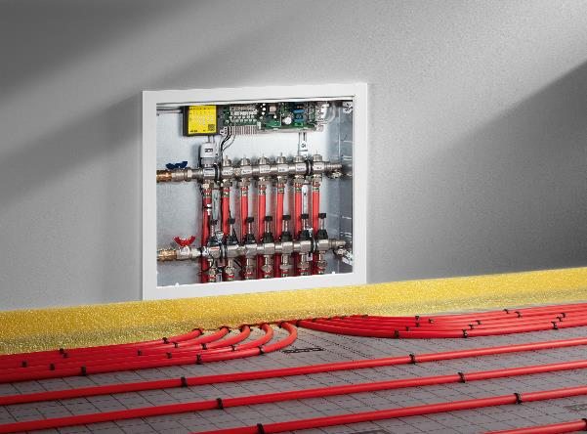

Foto (PR_FonterraHeatControl_DE_2022_01): Die intelligente und wirtschaftliche Einzelraumregelung „Fonterra Heat Control“ ist ideal für den Wohnungsbau: Ohne großen Aufwand können damit Wärmeverteilsysteme im Neubau wie Bestand hydraulisch abgeglichen werden. Das spart bis zu 20 Prozent Energie. (Foto: Viega)

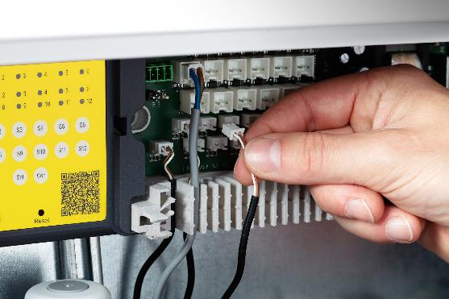

Foto (PR_FonterraHeatControl_DE_2022_02): Die Basiseinheit von „Fonterra Heat Control“ wird steckerfertig ausgeliefert. Das vereinfacht die Installation auf der Baustelle deutlich. (Foto: Viega)

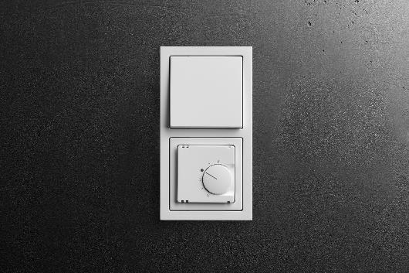

Foto (PR_FonterraHeatControl_DE_2022_03): Die neue Viega-Einzelraumregelung ist mit den wesentlichen Schalterserien großer Elektrohersteller kombinierbar. Das ist wirtschaftlich und sorgt für Akzeptanz bei der nachträglichen Installation in Bestandsgebäuden.

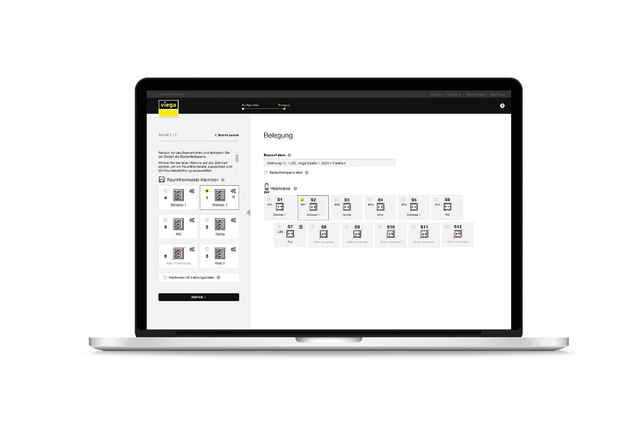

Foto (PR_FonterraHeatControl_DE_2022_04): Die Parametrierung der intelligenten Einzelraumregelung von Viega erfolgt ganz einfach über den browsergestützten Online-Konfigurator „Fonterra Heat Control Assistant“. (Foto: Viega)

Zum Unternehmen:  
  
Knapp 5.000 Mitarbeitende beschäftigt die Viega Gruppe heute weltweit und gehört zu den führenden Herstellern von Installationstechnik für Sanitär und Heizung. An zehn Standorten wird am nachhaltigen Viega Erfolg gearbeitet. Die Produktion konzentriert sich in vier deutschen Werken. Spezielle Lösungen für die jeweiligen lokalen Märkte entstehen in McPherson/USA, Wuxi/China sowie Sanand/Indien. Die Installationstechnik als Kernkompetenz wirkt dabei konstant als Wachstumsmotor. Neben Rohrleitungssystemen gehört zum Produktprogramm Vorwand- und Entwässerungstechnik. Das Sortiment umfasst rund 17.000 Artikel, die nahezu überall zum Einsatz kommen: in der Gebäudetechnik ebenso wie in der Versorgungswirtschaft oder im industriellen Anlagen- und Schiffbau.  
  
1899 erfolgte die Gründung des Familienunternehmens in Attendorn. Bereits in den 60er Jahren wurden die Weichen für die Internationalisierung gestellt. Heute kommen Produkte der Marke Viega weltweit zum Einsatz. Der Vertrieb erfolgt überwiegend durch eigene Vertriebsorganisationen in den jeweiligen Märkten.